El Nabo Gigante

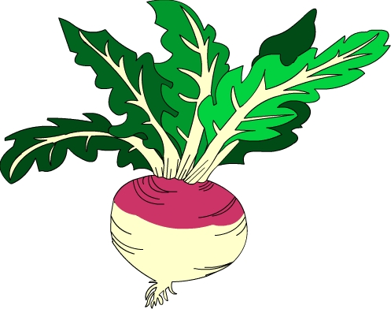

Un día Abuelo planta unas semillas de nabo en su jardín.
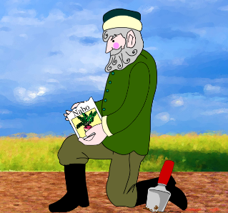

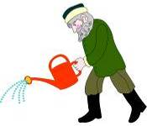

Brilla el sol y Abuelo riega su jardín, cantando :

“ ¡Creced, creced mis bonitos nabos y un día os comeré para cenar! “
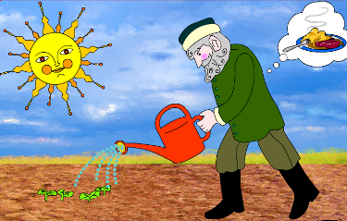

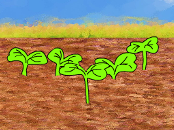
Uno de los nabos crece……

y crece más y más !
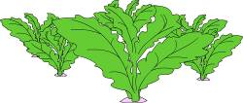

Y al final se hace enorme.

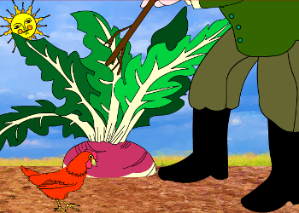

Abuelo decide que ha llegado el tiempo de comerselo.
Entonces Abuelo tira del nabo.
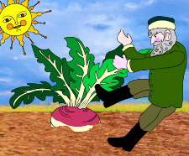

Pero el nabo no se mueve.

Abuelo llama a Abuela.

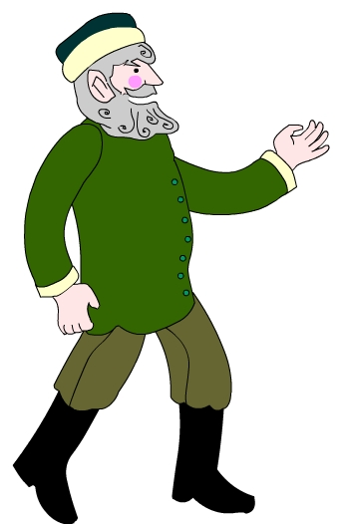
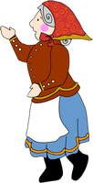
“ Abuela, Abuela ven a ayudarme a tirar de este enorme nabo. “

“ ¡Voy, voy! “
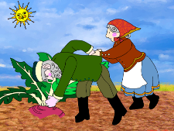
Entonces Abuela tira de Abuelo, quien tira del nabo.

Pero el nabo no se mueve.

Abuelo llama a Nieta.

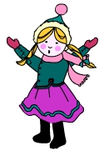
“ Nieta, Nieta, ven a ayudarme a tirar de este enorme nabo. “

“ ¡Voy, voy! “
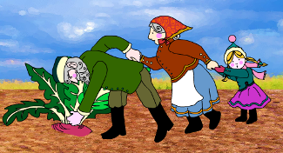
Entonces Nieta tira de Abuela quien tira de Abuelo quien tira del nabo.

Pero el nabo no se mueve.

Abuelo llama a Perro blanco.
“ Perro blanco, Perro blanco, ven a ayudar a tirar de este enorme nabo. “
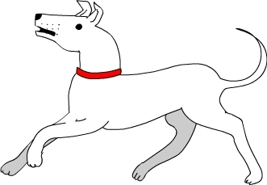
“ ¡Voy, voy! “
Entonces Perro blanco tira de Nieta quien tira de Abuela quien tira de Abuelo quien tira del nabo.
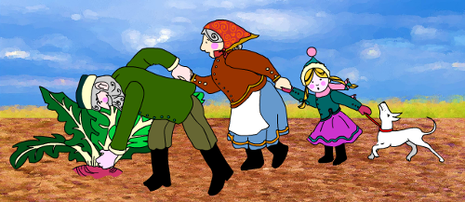

Pero el nabo no se mueve.

Abuelo llama a Gato negro.
“ Gato negro, Gato negro, ven a ayudar a tirar de este enorme nabo. “

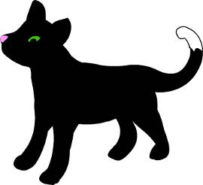
“ ¡Voy, voy! “
Entonces Gato negro tira de Perro blanco quien tira de Nieta, quien tira de Abuela, quien tira de Abuelo quien tira del nabo.
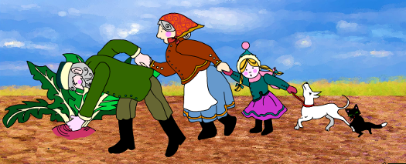

Pero el nabo no se mueve.

Abuelo llama a Ratón gris.

“ Ratón gris, Ratón gris, ven a ayudar a tirar de este enorme nabo. “
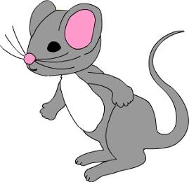
“ ¡Voy, voy! “
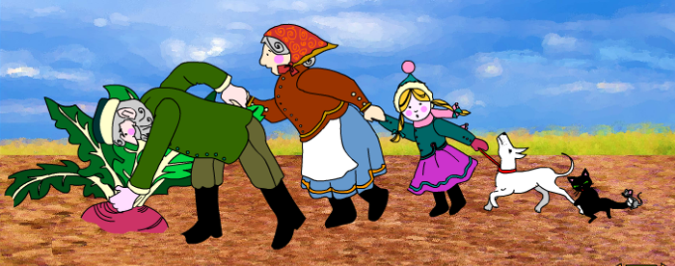

Entonces Ratón gris tira de Gato negro quien tira de Perro blanco quien tira de Nieta quien tira de Abuela quien tira de Abuelo quien tira del nabo.

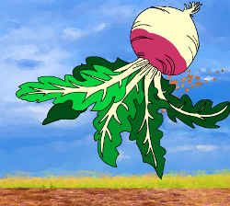
Al final el nabo hace
″ ¡pop! “

¡Allí está preparado para comer!

